Vitajte v lekcii Objem a povrch ihlana.

Cieľom tejto lekcie je naučiť čitateľa vypočítať objem a povrch ihlana a riešiť slovné úlohy s touto tematikou.

Objem ihlana sa rovná jednej tretine zo súčinu obsahu jeho podstavy a jeho výšky. Teda platí: V = S_{p} . v.
Objem ihlana meriame kubickými jednotkami.

Povrch ihlana sa rovná súčtu obsahu podstavy a obsahu plášťa. Teda platí: S = S_{p} + S_{pl}.
Povrch ihlana meriame štvorcovými jednotkami.

Úloha 1: Vypočítajte povrch a objem pravidelného štvorbokého ihlana, ak dĺžka podstavnej hrany a = 4,6 cm a výška ihlana v = 8,5 cm.
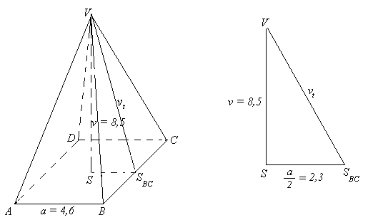
Riešenie: Najprv si vypočítame obsah postavy.
a = 4,6 cm
v = 8,5 cm
S_{p}= a . a = 4,6 . 4,6 = 21,16
S_{p} = 21,16 cm²

Pre obsah plášťa zloženého zo štyroch trojuholníkov potrebujeme vedieť ich výšku. Tú vypočítame z pravouhlého trojuholníka S_{BC}SV, kde |S_{BC}S| = a/2, |SV| = v a |S_{BC}V| (=v_{t}) vypočítame pomocou Pytagorovej vety.
c² = a² + b²
|S_{BC}V|² = |S_{BC}S|² + |SV|²
|S_{BC}V|² = (a/2)² + v²
|S_{BC}V|² = 2,3² + 8,8² = 77,54
|S_{BC}V| = =8,8 cm (=v_{t})

Teraz vypočítame obsah plášťa zloženého zo 4 rovnoramenných trojuholníkov.
S_{pl}= 4 .
S_{pl}= 80,96 cm²

Na záver dosadíme hodnoty do vzorca pre povrch ihlana.
S = S_{p} + S_{pl} = 21,16+ 80,96 = 102,12
S = 102,12 cm²

Teraz si vypočítame objem tohto ihlana.
a = 4,6 cm
v = 8,5 cm
S_{p} = 21,16 cm²
V = S_{p} . v = . 21,16 . 8,5 = 59,95
V = 59,95 cm³

Záver: Povrch daného ihlana je približne 102,12 cm² a jeho objem je 59,95 cm³.
Úloha 2: Objem pravidelného šesťbokého ihlana, ktorého výška v = 6 cm, je 240 cm³. Vypočítajte obsah jeho podstavy a dĺžku hrán podstavy.
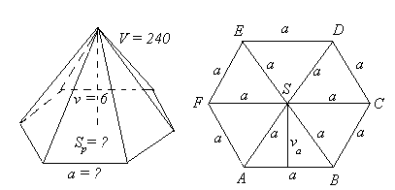
Riešenie: Najprv si vypočítame obsah podstavy daného ihlana.
v = 6 cm
V = 240 cm3
V = S_{p} . v
240 = S_{p} . 6
240 = 2 . S_{p}
S_{p} = 240 : 2 = 120
S_{p} = 120 cm²

Podstavu ihlanu tvorí pravidelný šesťuholník, ktorého obsah poznáme. Pravidelný šesťuholník sa skladá zo šiestich rovnostranných trojuholníkov. A tak obsah jedného z nich, napr. ABS, bude S_{p}: 6 = 120 : 6 = 20 cm². Výšku na stranu a vyjadríme pomocou Pytagorovej vety: v_{a}² = a² – (a/2)². Dostávame: v_{a}² = a² – a²/4 = 3a²/4. Potom v_{a} = . Vieme, že S_{∆ABS} = . Po dosadení dostávame, že , , , , cm.

Záver: Daný ihlan má obsah podstavy 120 cm² a hranu s dĺžkou približne 6,8 cm.

Úloha 3: Pravidelný štvorboký ihlan má objem 384 ml a dĺžku podstavnej hrany 12 cm. Vypočítajte výšku tohto ihlana.
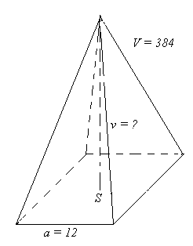
Riešenie: Použijeme vzorec na výpočet objemu.
a = 12 cm
V = 384 ml = 384 cm³
V = S_{p} . v
384 = .12² . v
384 = 48v
v = 384 : 48 = 8
v = 8 cm.

Záver: Výška tohto ihlanu je 8 cm.

Úloha 4: Veľká pyramída v Gíze má tvar pravidelného štvorbokého ihlana. Podstavná hrana má dĺžku 227 m a jej výška je 140 m. Akú hmotnosť mal kameň potrebný na jej stavbu, ak hmotnosť jedného kubického metra kameňa je 2,5t?
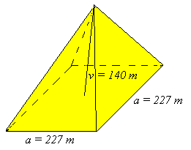
Riešenie: Najprv si vypočítame objem tejto pyramídy.
a = 227 m
v = 140 m
V = S_{p} . v = . 227² . 140 = 2 404 686,667 m³
V = 2 404 686,667 m³

Ak 1 m³ váži 2,5 t, tak 2 404 686,667 m³ bude vážiť približne 2 404 686,667 . 2,5 = 6 011 717 ton.

Záver: Kameň mal hmotnosť približne 6 011 717 ton.

Úloha 5: Vypočítajte povrch pravidelného štvorstena (podstava a steny sú rovnostranné trojuholníky), ktorého hrana a má dĺžku 4 cm.
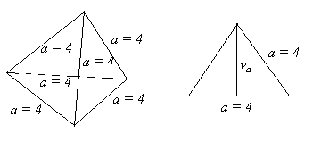
Riešenie: a = 4 cm
Na výpočet obsahu jednej steny potrebujeme zistiť výšku tejto steny. Použijeme Pytagorovu vetu: v_{a}² = a² – (a/2)². Dostávame: v_{a}² = 4² – 2² = 16 – 4 = 12. Potom v_{a} = = 3,464 cm.
Potom obsah jednej steny bude: S_{s}= = = 6,928 cm².
Povrch celého štvorstena tak bude S = 4 . S_{s}= 4 . 6,928 = 27,713 cm².

Záver: Povrch pravidelného štvorstena je 27,713 cm².

Odporúčame:

Isto už viete, že matematiku sa nemožno učiť iba čítaním. Preto nemá zmysel čítať si texty úloh a riešení v tejto lekcii stále dookola, prípadne sa riešenia naučiť naspamäť. Je potrebné, aby ste si riešenie úloh aktívne vyskúšali.

K tejto lekcii sa úzko viaže interaktívny prvok, na ktorom si môžete precvičiť výpočty spojené s objemom a povrchom pravidelného štvorbokého ihlana. Naviac, nadaní žiaci si môžu vyskúšať aj interaktívny prvok zameraný na výpočty spojené s objemom a povrchom štvorstena.

Taktiež je vhodné, aby ste si úroveň svojich vedomostí overili v teste k štvrtej lekcii, ktorý je taktiež súčasťou tohto kurzu.

